CURSO DE JAVA DIA 1

CONCEPTOS EN JAVA comida de 2 a 3 receso de 11 a 11:30

Java se creo en el 1995 por sun microsistems

Oracle certified associate, java se 8 programmer 🡨 versión que manejan en Accenture

[mrugerio@gmail.com](mailto:mrugerio@gmail.com)

para el curso vamos a utilizar java 8

no importa la versión de java si es de menor versión a mayor, sin embargo, de mayor a menor probablemente existan errores

ide que usan es eclipse, aprender a usar eclipse a partir de ahora, no crear modulos al hacer un nuevo proyecto durante el curso

paradigmas java 🡪 no es completamente orientado a objetos por los tipos de datos primitivos (char, byte, int, long, boolean…) ya que los datos primitivos son del paradigma estructurado, y no es estructurado pero así lo enseñan. Ademas en java 8 existe el paradigma funcional (como java script) y a partir de java 9 tiene el paradigma reactivo (Angular) , constituyendo un total de 4 paradigmas diferentes

El lenguaje Lisp usa el paradigma funcional (1960), (checar REACTIVE X)

Principios solid🡪 fundamentos del desarrollo orientado a objetos

Chat gpt? investigar

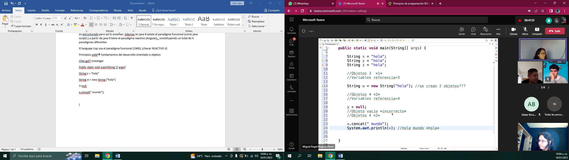

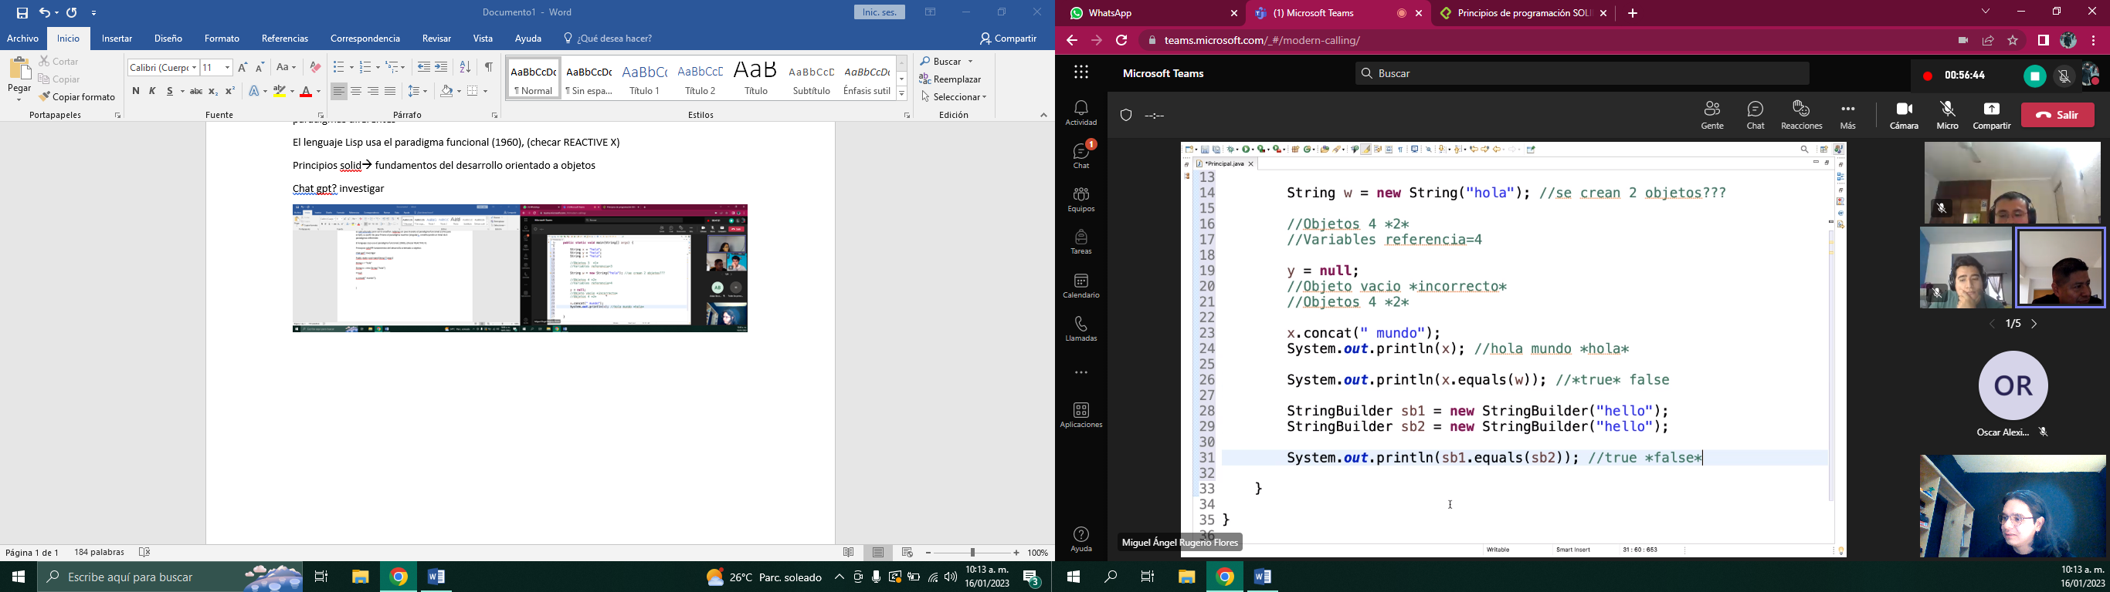

Solo es un objeto por que cuando defino una variable de referencia (String x) (lo cual no es un objeto) apunto a un objeto(atributos y metodos) de la clase String que nace con la propiedad “Hola” , por lo tanto todas las variables que yo creo con la palabra “hola” harán referencia a la variable hola, por lo tanto x=null significa que no hace referencia a ningún objeto.

Los objetos pueden ser mutables o inmutable

Polimorfismo se encuentra en la variables de referencias

Tengo 1 objeto en pool string y luego tengo otro objeto fuera del pool string, por eso son 2 objetos

== verifica si las demás variables de referencia apuntan al mismo objeto.

Todas las clases tienen de padre a la clase Object

Con .equals comparamos si es el mismo objeto, pero la clase string sobre escribe el comportamiento de equals por eso da true al comparar x con w, por que esta comparando el contenido.

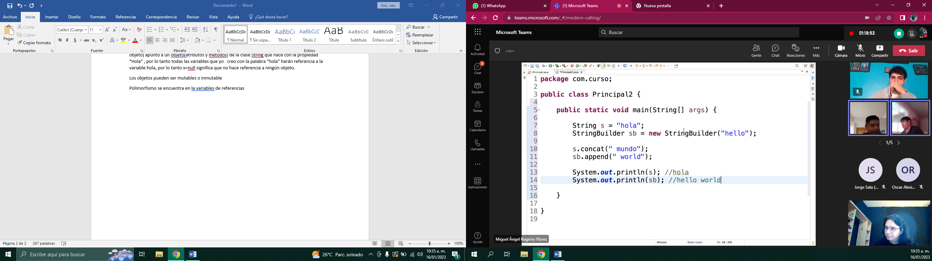

String es inmutable

Si yo hago x= “otro hola” estoy creando otro objeto y haciendo referencia a ese objeto, pero el objeto “hola” sigue ocupando un espacio en memoria

Cuando hacemos un x.concat( “mundo”) hacemos otro objeto que contiene “hola mundo”, y debemos cambiar la referencia haciendo x=x.concat()

Stringbuilder es mutable

Cuando a sb le agrega el append, al ser mutable, púdo cambiar el valor del objeto con sb.append(“ Word”)

Pool Strings es un lugar donde se almacenan los objetos de tipo String , si no usamos new es por que el objeto lo crea dentro de pool strings

Para hacer eficiente la memoria solamente se crea un objeto y apunta hacia el, asi no se crean objetos por cada variabel (si creas un String con new String() estas creando un objeto fuera del pool string )

Scope🡪alcance de las variables

En las funciones se pasan por valor, se hace una copia del valor de la referencia (la copia apunta al mismo objeto en el momento que se manda la referencia) ( f(x,y,z) )

Garbage collector ¿?

Versiones de java 🡪 Estándar edition, Enterprise Edition, Mobile Editiion, a partir del jdk 11 ya no existe el jre

Java script es un lenguaje dinamico, java es un estatico y altamente tipado, ya que todas las variables deben tener un tipo de dato especifico.

Amazon tiene su propio jdk que se llama **Corretto** 🡨 Probar  
Jdk de Microsoft se llama OpenJDK, IBM Semeru

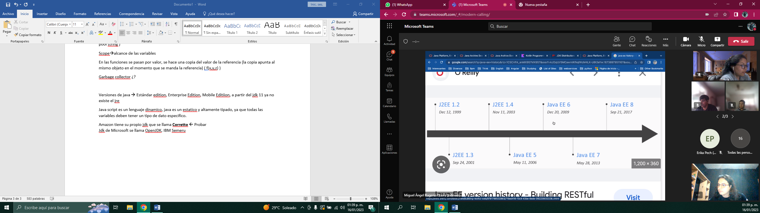

Java ee termino en 2017 con oracle y luego paso a manos de eclipse como jakarta ee (Enterprise Edition) frameworks🡪 spring , micronaut, quarkus

Debemos buscar las versiones LTS (Long support como la 8, 11,17, y en septiembre 2023 la 21)

CONSTRUCTORES

El constructordefaul se crea solo si no existen otros constructores,

Dentro de un constructor : El this es necesario cuando no sabemos si nos referimos a la variable local o a la variable que se le está transfiriendo al método (los nombres son iguales)

El super() esta presente en todo constructor, antes de crear al objeto vemos como se define el objeto padre, y ese constructor debe hacer llamado al constructor del padre (Object)

Overloading de constructores (sobrecarga de constructores): muchos constructores diferentes

Para los tipos de datos primitivos tienen un valor por default int=0

Los atributos son variables de instancia de clase

Una instancia de clase es igual a un objeto

This hace referencia a la misma clase en la que se encuentra

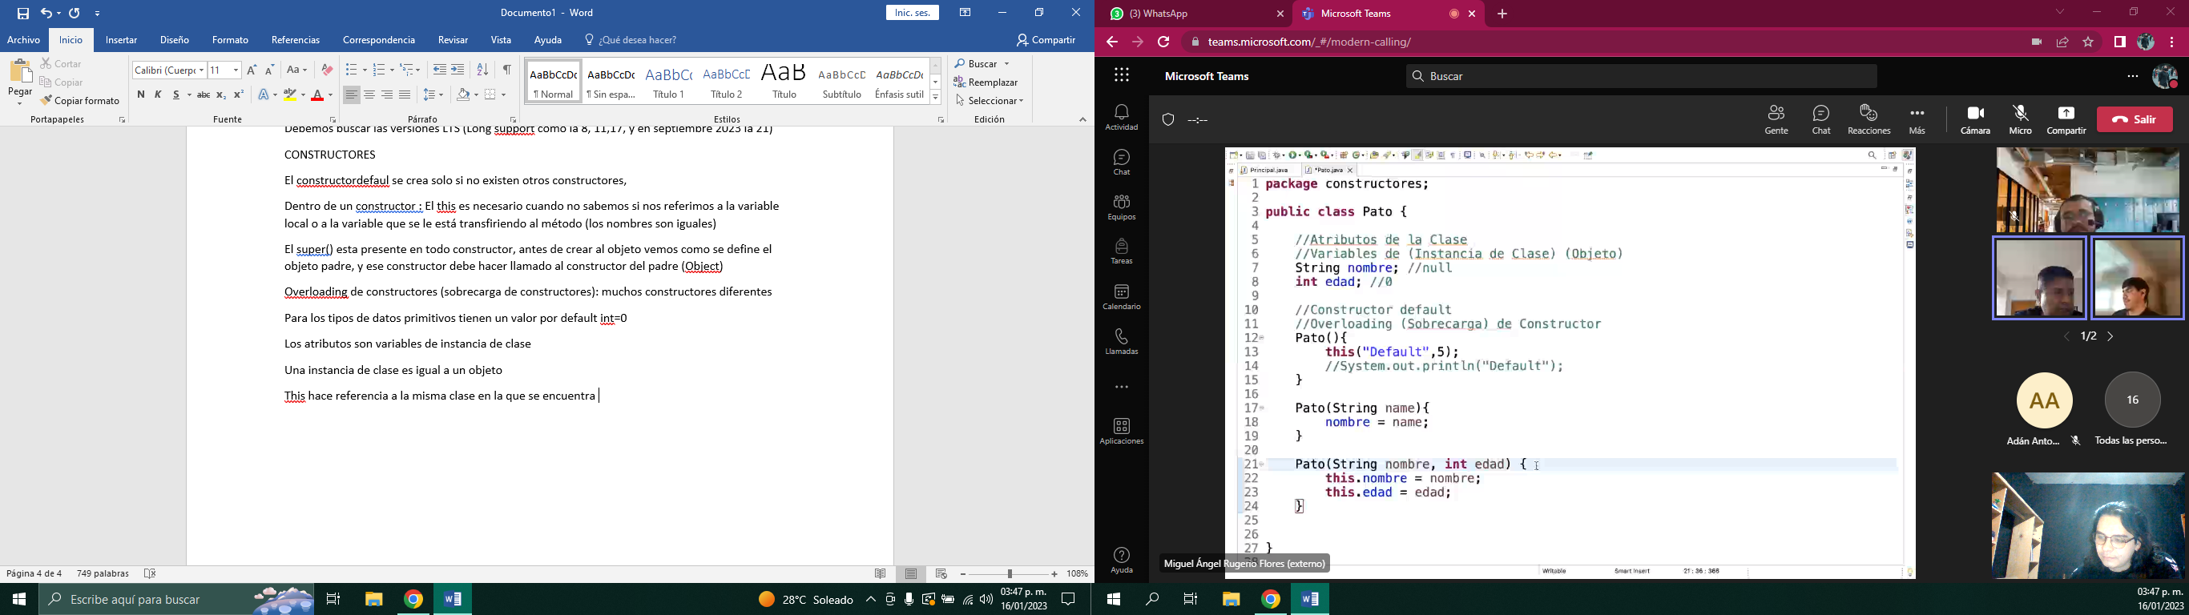

Que es encapsular: proteger los atributos y métodos modificando el acceso que tienen las clases externas

Se pueden sobreescribir (@Override) los métodos por sobrecarga de la clase Object, Override sirve darle una funcionalidad diferente a un método eredado por una clase padre

Protected es para el mismo packete y la misma clase y sus clases hijas

La mejor forma de proteger los atributos es con protected, pues solamente la misma clase podrá hacer modificaciones en los atributos

La única constante en el mundo del desarrollo es el cambio

Al ser privadas necesito implementar el uso de geters y seters para la modificación de los atributos, pero al encapsular los datos podemos tener un mejor control sobre las validaciones y evitar ataques y vulnerabilidades en el software

**Patrón strategy** 🡪 encapsula codigos y los protege además de que evita la duplicación de código.

Examen dia viernes: ejercicios y ejemplos, para que el dia viernes podamos entregar

PREGUNTA DE EXAMEN: Explicar y aplicar un programa usando polimorfismo  
Usando clases abstractas e interfaces

Descargar eclipse y seleccionar java developer. Git bash y configurar un área de trabajo